Szwajcaria. Przygoda. najwyższa jakość.
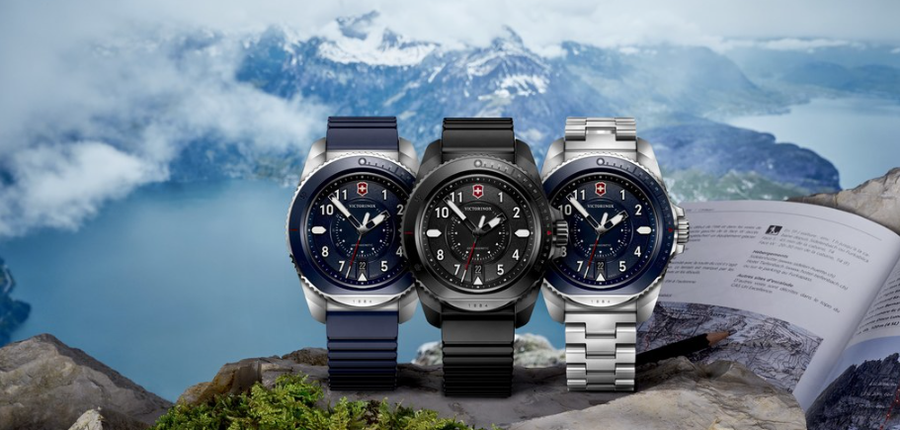
JOURNEY 1884 WYZNACZA NOWĄ ERĘ
ZEGARKÓW VICTORINOX

Nowa kolekcja Victorinox Journey 1884 to nie tylko zegarek. To pierwszy etap nowej podróży czasomierzy Victorinox, które napełniają każdy dzień poczuciem wolności
i energią szwajcarskich gór.
Wyobraź sobie wędrówkę po zjawiskowej grani szwajcarskich Alp, podczas której podążasz
w ciszy zapomnianą ścieżką, ciesząc się orzeźwiającym górskim powietrzem i kontemplując zapierające dech w piersi widoki. To właśnie ta wizja stała się inspiracją dla nowego modelu zegarków – Journey 1884 Victorinox – które są niezawodnym partnerem nie tylko podczas górskich wędrówek.
Nowy zegarek, za sprawą wskazówek odzwierciedlających znaki spotykane na szlakach szwajcarskich Alp, fakturze tarczy przypominającej górską ścieżkę i praktycznego, sportowego paska z gumy naturalnej, stanowi hołd dla swojej inspiracji. Przeciwwaga sekundnika nawiązuje do szwajcarskiego scyzoryka, który jest nieodzownym elementem ekwipunku podczas górskich wycieczek. Co więcej, kopertę zegarka charakteryzują wyraziste kształty
i zaokrąglenia, a wcięcie na godzinie 6 bezela wygląda tak, jak gdyby było wycięte przy pomocy ostrza scyzoryka. Przemysłowe początki marki mają swoje odzwierciedlenie
w wykończeniu koperty, w wygrawerowanym kodzie materiału oraz roku założenia firmy – 1884 – dumnie widniejącym na bezelu.
Każdy zegarek – niezależnie od tego, czy jest to sportowy model z mechanizmem kwarcowym, czy elegancka wersja automatyczna – posiada certyfikat potwierdzający wodoszczelność
i odporność na wstrząsy, dzięki czemu zapewnia maksymalną swobodę podczas każdej aktywności. Czerpiąca inspirację z miejskich przygód i podróży wersja automatyczna Journey 1884 oferuje wyrazistą trójwymiarową tarczę z eleganckim bezelem ceramicznym, która nawiązuje do linii horyzontu nowoczesnych miast. A biorąc pod uwagę fakt, że nawet mieszkańcy metropolii marzą o przygodach na łonie natury, model ten zawiera elementy
w kolorze żółtym – charakterystycznym dla znaków na alpejskich szlakach – oraz strukturę tarczy przywodzącą na myśl górskie ścieżki.
OPCJE PERSONALIZACJI
Wszystkie nowe zegarki wyposażono w system umożliwiający łatwą zmianę paska bez żadnych narzędzi w zaledwie kilka minut. Dzięki temu każdy model można personalizować, by idealnie pasował do aktualnej sytuacji oraz ubrania, wybierając spośród pasków dostępnych w ofercie Victorinox – paracord, z gumy, skórzanych, drewnianych i nie tylko. Ponadto zegarki ze wszystkich nowych kolekcji wpisują się w bardzo dobrze znane dziedzictwo marki spełniając obietnicę wysokiej jakości i funkcjonalności.
WYPRODUKOWANE W DELÉMONT
Dla firmy Victorinox, będącej autentyczną szwajcarską marką dysponującą ponad stuletnią wiedzą fachową w dziedzinie industrializacji i obróbki stali, było logiczne, że stopniowo należy spionizować proces produkcyjny zegarków. W 2014 roku, wraz z premierą pierwszego zegarka I.N.O.X, rozpoczęto produkcję części wewnętrznych, którą następnie ulepszano
i rozszerzano o inne elementy ze stali nierdzewnej. Dodajmy do tego, że Victorinox jako innowator, podjął trudne, acz ekscytujące przedsięwzięcie produkcji komponentów tytanowych. Obecnie, w zależności od linii produktów, całe koperty i części, takie jak bezele, pierścienie ustalające mechanizm (pod warunkiem, że są metalowe) oraz dekle wytwarza się w Szwajcarii.
Victorinox może pochwalić się własnym zakładem produkcyjnym – Watch Competence Center – w szwajcarskim mieście Delémont, gdzie odbywa się projektowanie, opracowywanie, testowanie oraz produkcja zegarków. Świadczy to o wyjątkowości marki, która pragnie dostarczać swoim klientom produkty o najwyższym standardzie. Stąd też „Swiss Made” – szwajcarska produkcja – to coś więcej niż tylko znak jakości. To obietnica Victorinox, by nieustannie dążyć do doskonałości. 5-letnia gwarancja to kolejne świadectwo zaangażowania marki na rzecz wysokiej jakości.
ODPOWIEDZIALNE WYKORZYSTANIE ZASOBÓW
Połączenie z naturą i czerpanie z niej inspiracji pociąga za sobą odpowiedzialność. Do produkcji części zegarków Victorinox wykonanych ze stali nierdzewnej 316L (np. kopert, bezeli dekli, koronek itp.) wykorzystuje się w zakresie od 50% do 90% stal pochodzącą
z recyklingu. Tam, gdzie jest to możliwe, sięga się po inne przetworzone materiały (m.in. mosiądz z recyklingu lub PET) do procesu produkcji. Ponadto równowartość 20% energii elektrycznej w zakładzie produkcyjnym Victorinox w Delémont pochodzi z paneli słonecznych zamontowanych na dachu. Co więcej, dzięki zamkniętemu systemowi chłodzącemu, ciepło odpadowe z zakładów produkcyjnych jest wykorzystywane w systemie grzewczym oraz układzie podgrzewania wody technologicznej i użytkowej.
Nowy zegarek Journey 1884 Victorinox można kupić w wybranych salonach zegarmistrzowskich, w sklepach stacjonarnych Victorinox oraz online.
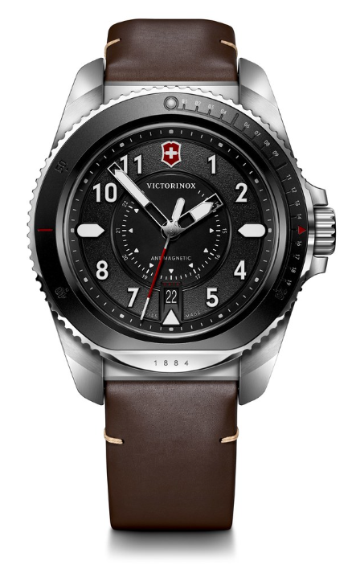
szczegóły

Journey 1884 wyznacza nową erę dla zegarków Victorinox
Szwajcaria. Przygoda. Najwyższa jakość.

Journey 1884 – Swiss Made
- Koperta 43 mm ze stali nierdzewnej pochodzącej z recyklingu (czarna powłoka PVD w wybranych modelach); wyprodukowana w Delémont, w Szwajcarii
- Odporne na zarysowania szafirowe szkło z powłoką antyrefleksyjną
- Wodoodporność do 200 m (20 ATM / 660 stóp)
- Jednokierunkowy obrotowy bezel aluminiowy w modelach kwarcowych i ceramiczny w modelach automatycznych
- Zakręcany dekiel z przezroczystym szkłem w modelach automatycznych
- Zabezpieczona zakręcana koronka

Tarcza i pasek
- Wskazówki, indeksy na tarczy i kropka na bezelu pokryte warstwą Super-Luminova®
- Datownik na godzinie 6
- Trójwymiarowa tarcza z czasem wojskowym (system 24-godzinny)
- Pasek z gumy, skóry lub drewna i bransoleta ze stali nierdzewnej
- Możliwość wymiany wszystkich pasków bez użycia narzędzi

Mechanizm
- Szwajcarski mechanizm kwarcowy Ronda 715 ze wskaźnikiem wyczerpania baterii
- Szwajcarski mechanizm z naciągiem automatycznym Sellita SW200-1 z rezerwą chodu: 38 godzin

Funkcje specjalne
- Ochrona antymagnetyczna poświadczona certyfikatem ISO 764 dla wszystkich modeli z mechanizmem kwarcowym
- Odporność na wstrząsy poświadczona certyfikatem ISO 1413 we wszystkich modelach kwarcowych i automatycznych
- Wodoszczelność do 200 m / 20 ATM poświadczona certyfikatem ISO 22810

Sugerowana cena detaliczna
- Od 2 490.00 PLN do 4 980.00 PLN

Dodatki
- Wybrane modele posiadają dodatkowy pasek z gumy oraz etui podróżne na paski

CAŁA KOLEKCJA

QUARTZ | 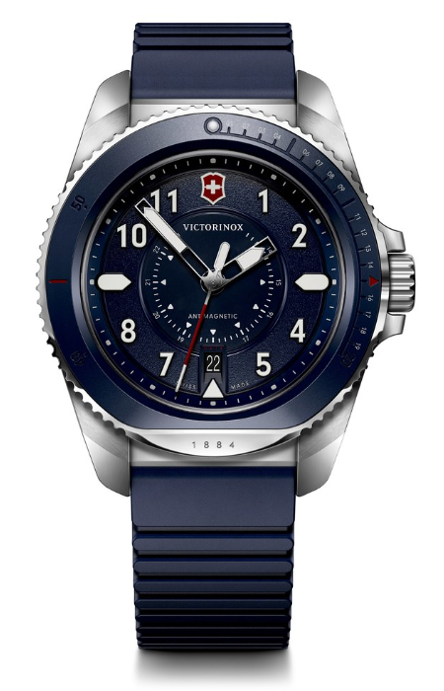 |  | 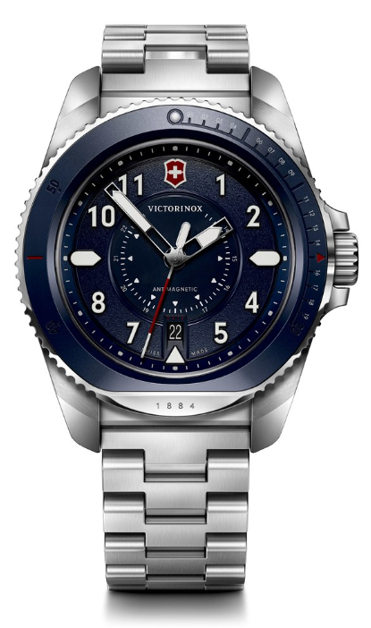 | 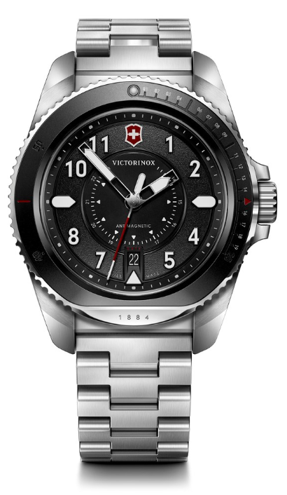 | 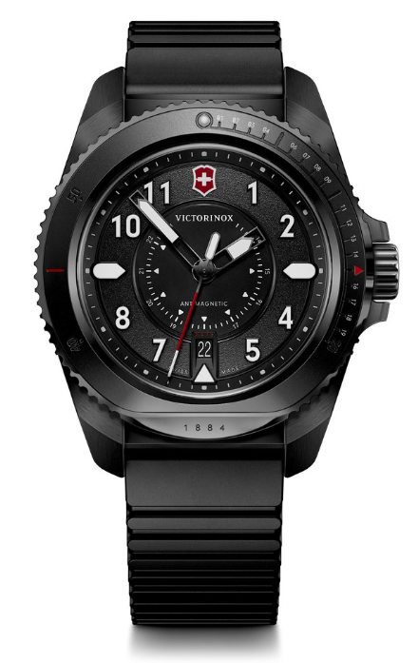
 | 241975 | 241976.1* | 241978 | 242009 | 241982
AUTOMATIC | 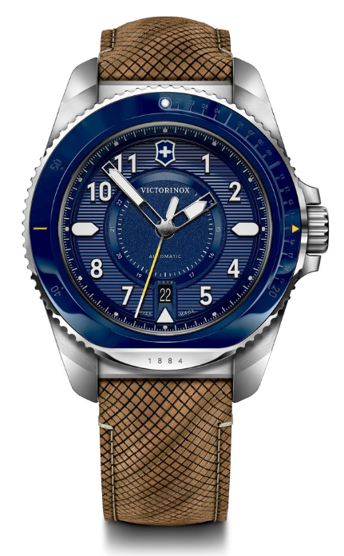 | 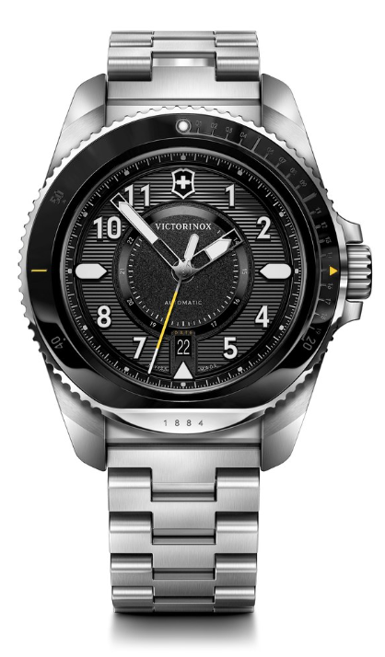 | 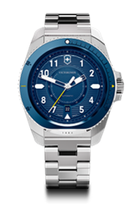
 | 241980.1* | 241981 | 242010
*W zestawie z dodatkowym gumowym paskiem i etui na akcesoria.

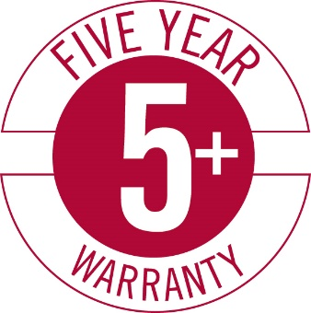
GWARANCJA
Zegarek jest objęty 5-letnią gwarancją 5-Year Warranty + potwierdzającą najwyższą jakość Victorinox.

PLIKI DO POBRANIA
Materiały graficzne dostępne tutaj

KONTAKT DLA MEDIÓW:
Angelika Waszkiewicz
Biuro Prasowe Victorinox PL
e-mail: angelika.waszkiewicz@more-ca.com
tel: +48 509 612 229

O FIRMIE VICTORINOX
Victorinox AG to rodzinna firma o zasięgu globalnym. Jej dzisiejsze kierownictwo to czwarte pokolenie rodziny założycieli. Siedziba firmy znajduje się w miejscowości Ibach w kantonie Schwyz – w samym sercu Szwajcarii. To tam Karl Elsener I, założyciel firmy, otworzył w 1884 roku zakład produkcji noży i – kilka lat później – opracował legendarny „Oryginalny Szwajcarski Scyzoryk Oficerski i Sportowy”. Dzisiaj firma produkuje nie tylko słynne na całym świecie scyzoryki, ale również wysokiej jakości noże domowe i profesjonalne, zegarki, torby i akcesoria podróżne oraz wody toaletowe. W 2005 roku Victorinox przejął firmę Wenger SA z siedzibą w Delémont – renomowanego producenta scyzoryków i zegarków. Scyzoryki Wenger w 2013 roku zostały włączone do kolekcji Victorinox – aktualnie portfolio Wenger obejmuje zegarki oraz torby i akcesoria podróżne. Produkty marki są dostępne online, w sklepach firmowych oraz w rozległej sieci sklepów spółek zależnych i u dystrybutorów w ponad 120 krajach. W 2019 roku zatrudniająca ponad 2100 pracowników firma osiągnęła obrót na poziomie 480 milionów franków szwajcarskich.

